**实验报告——基于CIFAR-10数据集使用CNN完成图像分类任务**

施若男

首先下载 TesorFlow Models 库，以便使用其中提供的 CIFAR-10 数据的类。

**加载数据**

调用下载的cifar10和cifar10_input类来对数据进行下载和处理，得到训练数据和测试数据。

使用 cifar10_input 类中的distorted_inputs函数产生训练需要使用的数据，包括特征及其对应的 label，这里返回的是已经封装好的tensor，每次执行都会生成一个batch_size的数量的样本。 batch_size需要作为参数输入，所以先设定 batch_size，并使用distorted_inputs 产生训练需要使用的数据。

再使用 cifar10_input.inputs 生成测试数据。

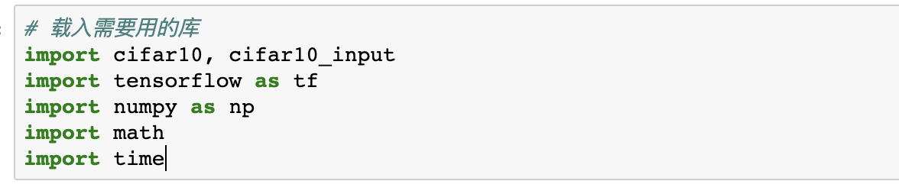

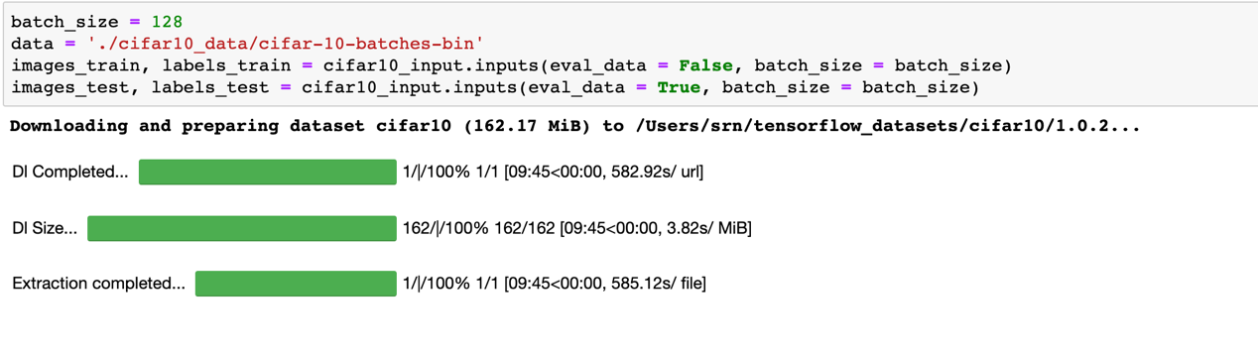

**参数设置**

一些函数

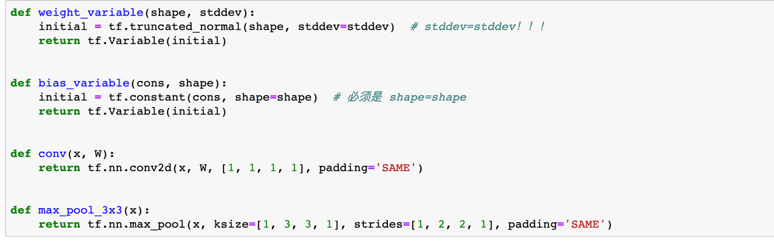

**模型**

创建输入数据的 placeholder



模型实现

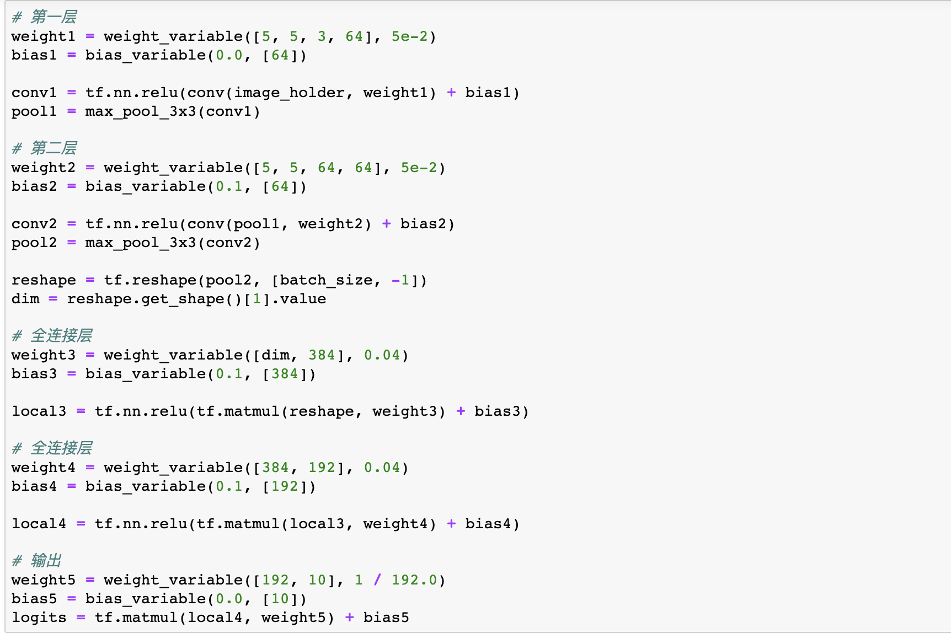

**损失函数**

使用cross_entropy作为损失函数，但将cross_entropy的计算和softmax的计算混合在了一起。使用tf.nn.in_top_k函数输出结果中top k的准确率，默认使用top 1，也就是输出分数最高的那一类的准确率。

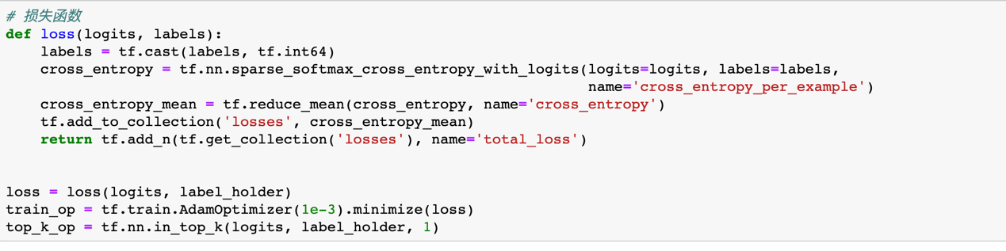

**训练**

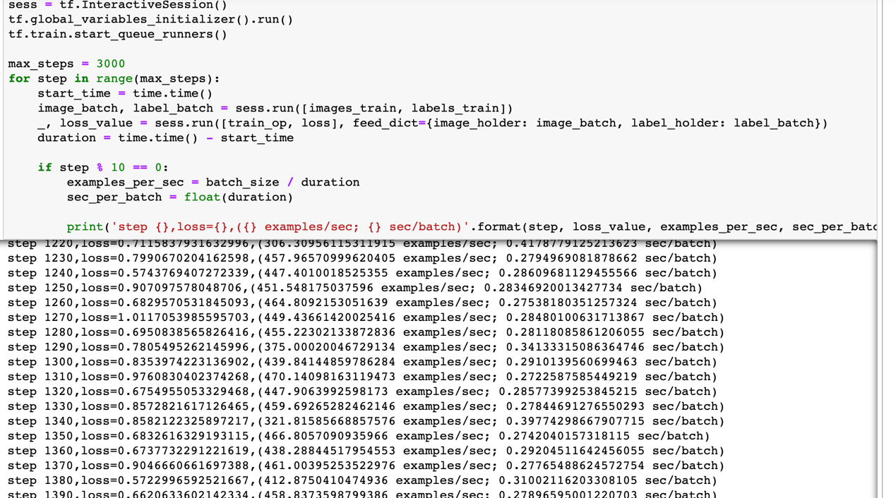

**测试**

测试集一共有10000个样本。

先计算一共要多少个batch才能将全部样本测试完。在每一个step中使用session的run方法获取images_test、labels_test的batch再执行top_k_op计算模型在这个batch的top 1 上预测正确的样本数。汇总所有预测正确的结果，求得全部测试样本中预测正确的数量。最后求得结果。

